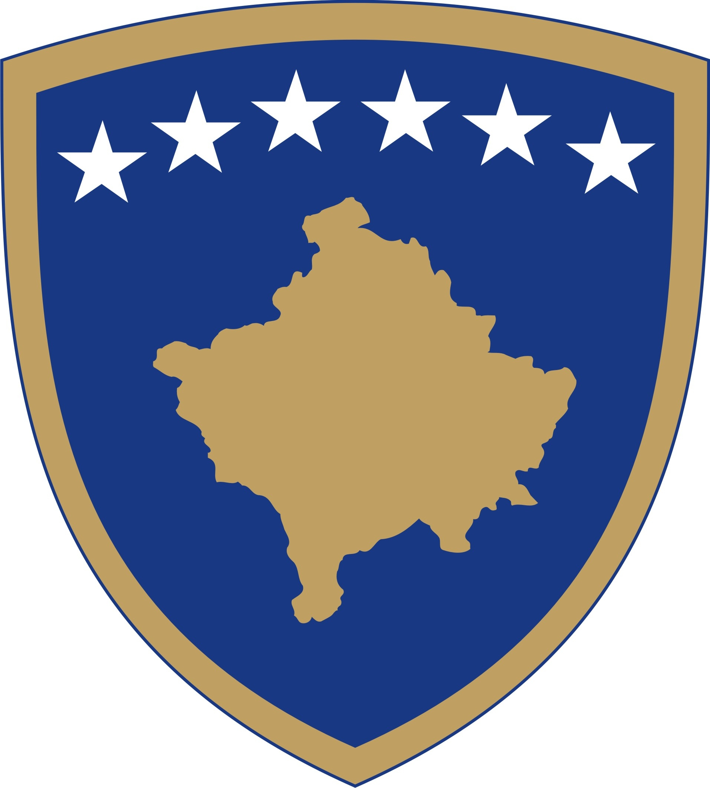
Republika e Kosovës
Republika Kosova-Republic of Kosovo
Qeveria-Vlada-Government

Ministria e Mbrojtjes
Ministarstvo Odbrane / Ministry of Defense

DOKUMENT KONSULTIMI PËR
PROJEKT RREGULLORE (MM) NR. xx/2021 PËR NDRYSHIMIN DHE PLOTËSIMIN E RREGULLORËS (MM) NR.19/2019 PËR PUSHIMET NË FORCËN E SIGURISË SË KOSOVËS

Përmbledhje e shkurtër rreth Projekt rregullores Rregullore (MM) Nr. xx/2021 për ndryshimin dhe plotësimin e Rregullores (MM) Nr. 19/2019 për pushimet në Forcën e Sigurisë së Kosovës

Kjo rregullore ka për qëllim ndryshimin dhe plotësimin e Rregullores Nr.19/2019 për pushimet në Forcën e Sigurisë së Kosovës.

Dispozitat e kësaj rregulloreje janë të detyrueshme të zbatohen për të gjitha Institucionet dhe njësitë përkatëse si në vijim: Ministrinë e Mbrojtjes, Forcën e Sigurisë së Kosovës.

Hartimi i projekt rregullores për ndryshimin dhe plotësimin e ka bazën në nenin 15 paragrafi 2 të Ligjit Nr. 06/L-124 për Shërbim në Forcën e Sigurisë së Kosovës.

Përmes këtij projekt akti normativ, synohet që në mënyrë normative të përcaktohen:

- Pushimi vjetor për pjesëtarët e FSK-së dhe mund të ndahet në dy e më shumë pjesë.
- Pushimi mjekësor me pagesë dhe pa pagesë për pjesëtarët e FSK-së dhe kohëzgjatja e këtyre pushimeve.
- Procedurat për realizimin e pushimeve dhe autoritetin kompetente për miratimin apo refuzimin e pushimeve.

Qëllimi i konsultimit
Pas hartimit të draftit fillestar nga zyrtari përgjegjës sipas Rregullores së Punës së Qeverisë, drafti i hartuar i është nënshtruar edhe konsultimit paraprak, me të gjitha institucionet që mund të ndikohen nga Projekt –Rregullorja.
Qëllim kryesor i konsultimit publik për Projekt rregulloren për Ndryshimin dhe Plotësimin e Rregullores (MM) Nr. 19/2019 për pushimet në Forcën e Sigurisë, është që Ministria e Mbrojtjes si Organ Propozues, të sigurojë opinionet, komentet dhe rekomandimet nga grupet e caktuara të interesit për opinionet dhe vlerësimet e tyre përkitazi me dispozitat e kësaj Projekt Rregullore. Rëndësia e konsultimit publik me akterët përkatës do të ndikon drejtpërdrejtë në cilësinë e përmbajtjes së Projekt Rregullores në fjalë.
Konsultimi i hershëm publik me grupet e interesit, përveç si mundësi për të marrë opinionet, komentet dhe rekomandimet të cilat do të ndikonin në cilësinë e aktit normativ, në të njëjtën kohë siguron një pjesëmarrje gjithëpërfshirësen në procesin e politik-bërjes dhe vendim- marrjes.

Procesi i konsultimeve publike me shoqërinë civile dhe grupet e interesit është mundësi për të propozuar edhe çështjet tjera të cilat konsiderohen se janë të rëndësishme dhe të nevojshme për diskutim.
Ofrimi i sugjerimeve, komenteve dhe rekomandimeve të qarta dhe të argumentuara, do të kontribuonte drejtpërdrejtë në përmirësimin e cilësisë së projekt aktit normativ të propozuar.
Si një proces i rëndësishëm në përmirësimin e kualitetit të projekt-rregullores, të gjitha komentet, rekomandimet e pranuara lidhur me këtë draft rregullore, si institucion propozues, do t`i shqyrtojmë dhe analizojmë me seriozitet për mundësinë dhe mënyrën e inkorporimit të tyre.
Pas përmbylljes së procesit të konsultimit publik të Projekt-Rregullores Për Ndryshimin dhe Plotësimin e Rregullores (MM) Nr. 19/2019 për pushimet në Forcën e Sigurisë së Kosovës, të gjitha kontributet e pranuara dhe secila veç e veç do të shqyrtohen nga zyrtari përgjegjës, ku si rezultat i shqyrtimit të kontributeve dhe rekomandimeve të konsultimit do të hartohet drafti i përmirësuar final i Projekt - Rregullores.
Ministria e Mbrojtjes do të hartojë Raportin e Konsultimit, i cili do të përfshijë të gjitha informatat për procesin e konsultimit, palët e konsultuara, metodat e përdorura gjatë konsultimit, si dhe komentet e pranuara. Në raport gjithashtu do të jepen informatat për secilin koment apo rekomandim që është marrë parasysh si dhe sqarime dhe arsyetime për secilin koment që nuk është marrë parasysh. Raporti do të jetë i qasshëm për publikun brenda një kohe sa më të shkurtër pas përfundimit të procesit të konsultimit dhe finalizimit të Projekt-Rregullores për Ndryshimin dhe Plotësimin e Rregullores (MM) Nr. 19/2019 për pushimet në Forcën e Sigurisë së Kosovës.

Afati përfundimtar për dorëzimin e përgjigjeve
Afati përfundimtar i dorëzimit të kontributit me shkrim në kuadër të procesit të konsultimit për Projekt Rregulloren për pushimet në FSK është deri më datën 06.05.2021, në orën 16:00.
Të gjitha komentet e pranuara deri në këtë afat do të përmblidhen nga ana e zyrtarit përgjegjës të Ministrisë së Mbrojtjes.
Të gjitha kontributet me shkrim duhet të dorëzohen në formë elektronike në e-mail adresën: muhamet.thaqi@rks-gov.net, me titull “Projekt Rregullore Për Ndryshimin dhe Plotësimin e Rregullores (MM) Nr. 19/2019 për pushimet në Forcën e Sigurisë së Kosovës”

Ju lutemi që në kuadër të kontributit tuaj me shkrim, të specifikoni qartë së në çfarë cilësie jeni duke kontribuar në këtë proces konsultimi (p.sh. në cilësi të përfaqësuesit të organizatës, kompanisë, në cilësi individuale, etj.)

Komentet nga organizatat
Ju lutem, që komentet tuaja të ofrohen sipas udhëzimeve të shënuara më poshtë:

Emri i organizatës që jep komente:
Fushat kryesore të veprimit të organizatës:
Informatat e kontaktit të organizatës (adresa, e-mail, telefoni):
Data e dërgimit të komenteve:

Bashkëngjitur me këtë dokument, gjeni “ Projekt Rregulloren për Ndryshimin dhe Plotësimin e Rregullores (MM) Nr. 19/2019 për pushimet në Forcën e Sigurisë së Kosovës”

